**Regelung eines Hebelarms**

**Freiwilliges praktisches Projekt  
Systemtheorie II**

**Lösung WS22/23**

Die vorliegende Arbeit wurde am XX.XX.20XX eingereicht bei:

RWTH Aachen University

Faculty of Electrical Engineering and Information Technology

Institute for Automation of Complex Power Systems

Univ.-Prof. Antonello Monti, Ph. D.

|  |  |  |
| --- | --- | --- |
| Gruppenmitglied | Matrikelnummer | (Digitale) Unterschrift |
| Erik Jakob Deinzer | 381813 |  |
| Tobias Raskob | 392805 |  |
| Nihad Ali Nihad Nusseibeh | 374241 |  |
|  |  |  |
|  |  |  |

Durch Unterschrift versichern sich die Teilnehmerinnen und Teilnehmer an Eides Statt, dass das vorliegende Dokument selbstständig und ohne unzulässige fremde Hilfe erarbeitet wurde. Es wurden keine anderen als die angegebenen Quellen und Hilfsmittel benutzt. Die Arbeit wurde in gleicher oder ähnlicher Form noch nicht zur Bewertung am Lehrstuhl für Automation of Complex Power Systems eingereicht.

Inhaltsverzeichnis

Abbildungsverzeichnis ii

Tabellenverzeichnis iii

1 Aufgabe 1: Aufbau und grundlegende Motorsteuerung 1

1.1 Aufgabe 1.1 1

1.2 Aufgabe 1.2 2

1.3 Aufgabe 1.3 3

2 Aufgabe 2: Positionsregelung des Hebelarms 4

2.1 Aufgabe 2.1 4

2.2 Aufgabe 2.2 4

2.3 Aufgabe 2.3 5

2.4 Aufgabe 2.4 5

3 Aufgabe 3: Positionsregelung 7

3.1 Aufgabe 3.1 7

3.2 Aufgabe 3.2 7

4 Aufgabe 4: Kompensation einer Störung 8

# Aufgabe 1: Aufbau und grundlegende Motorsteuerung

## Aufgabe 1.1

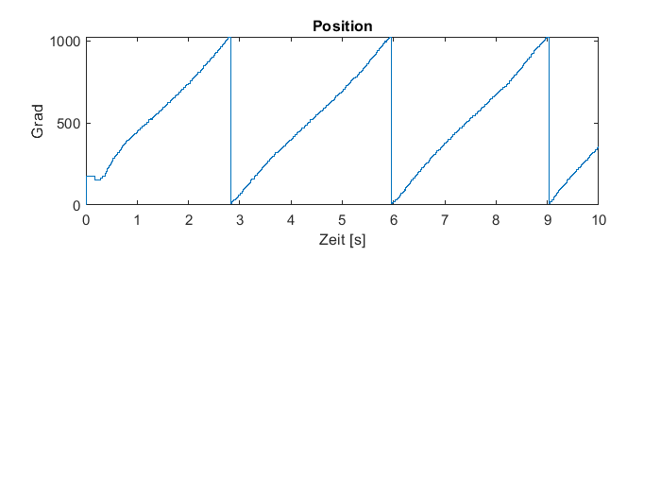

Abbildung ‑: Screenshot Positionssignal

**Erläuterung:**

Dies ist ein Typoblindtext. An ihm kann man sehen, ob alle Buchstaben da sind und wie sie aussehen. Manchmal benutzt man Worte wie Hamburgefonts, Rafgenduks oder Handgloves, um Schriften zu testen. Manchmal Sätze, die alle Buchstaben des Alphabets enthalten - man nennt diese Sätze »Pangrams«. Sehr bekannt ist dieser: The quick brown fox jumps over the lazy old dog. Oft werden in Typoblindtexte auch fremdsprachige Satzteile eingebaut (AVAIL® and Wefox™ are testing aussi la Kerning), um die Wirkung in anderen Sprachen zu testen. In Lateinisch sieht zum Beispiel fast jede Schrift gut aus.

## Aufgabe 1.2

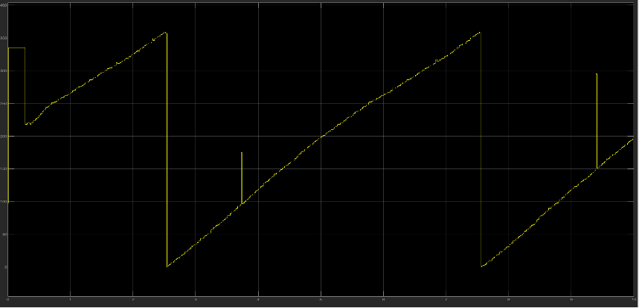

Abbildung ‑: Screenshot Positionssignal

**Erläuterung:**

Messen bei Torque = 0 für Hebelarm in oberer Gleichgewichtlage und in unterer Gleichgewichtslage.

Aufaddieren von Offset auf die Positionsmessung von -98°, damit die entsprechenden Werte erreicht werden.

## Aufgabe 1.3

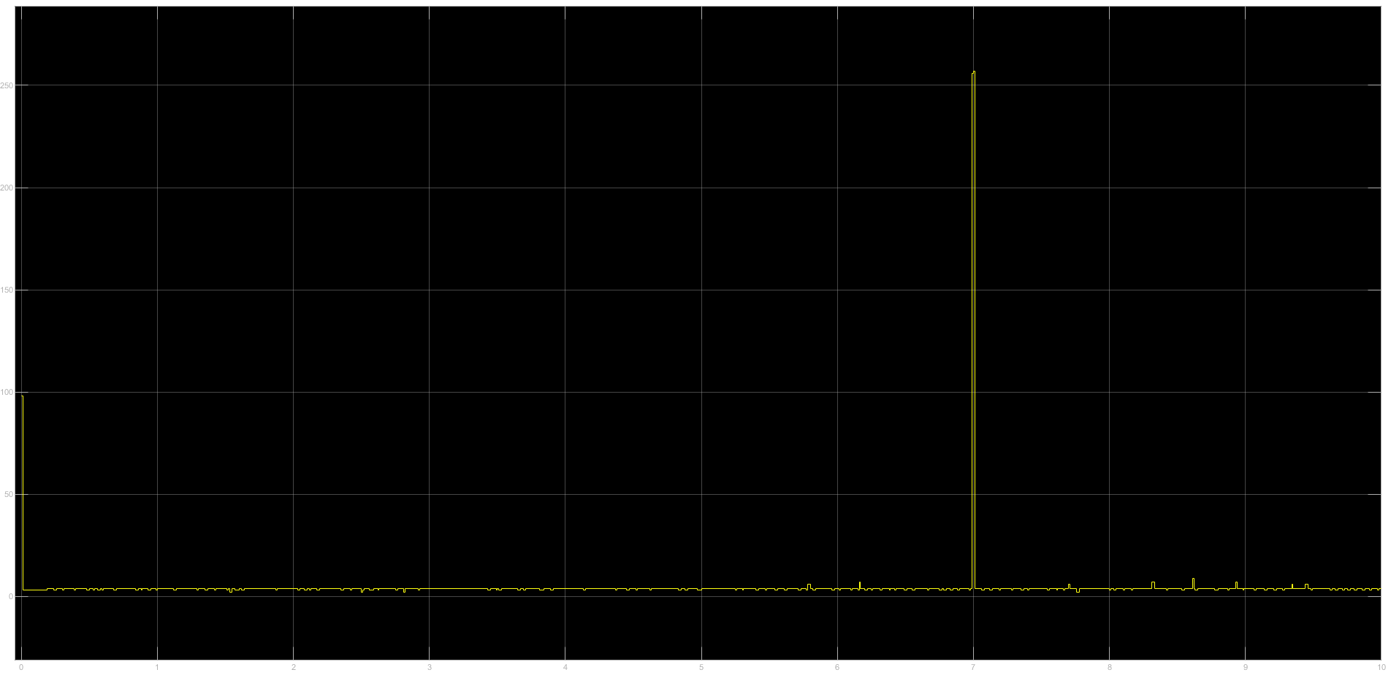

Abbildung ‑: Screenshot Positionssignal

**Erläuterung:**

Maximal 100Hz Regelfrequenz, Regelzeitkonstante folglich mindestens 0.01s

# Aufgabe 2: Identifikation der Störfunktion

|  |  |  |
| --- | --- | --- |
| Torque | Amplitude | Proportionalitätsfaktor |
| -20 | -408°/s | 20,4 |
| -10 | -154°/ | 15,4 |
| -8 | -135°/s | 16,9 |
| -5 | -85°/s | 17,0 |
| 5 | 76°/s | 15,2 |
| 8 | 156°/s | 19,5 |
| 10 | 198°/s | 19,8 |
| 20 | 408°/s | 20,4 |

Tabelle 1: Messergebnisse.

Amplitude berechnet weil Ableitung immer in int/0.01s ist, also in 100er Schritten und unstetig. Mathematisch nicht so sinnvoll.

## Aufgabe 2.1



Abbildung ‑: Screenshot Positionssignal und Ableitung des Positionssignals

**Erläuterung:**

Die Ableitung wird sehr groß, wenn ein Phasenwechsel von 0° auf 360° erfolgt, theoretisch unendlich groß.

Die diskrete Ableitung wird 0, wenn häufiger abgetastet wird, als die diskreten Werte des Positionssignals sich ändern. Ansonsten ist sie im Mittel ungefähr konstant entsprechend der Frequenz, also 360° * Frequenz.

## Aufgabe 2.2

**Erläuterung:**

Das Positionssignal wird häufiger ausgelesen, als es sich ändern kann, da es Wertdiskret ist. Die Werte des Arduino liegen zwischen 0 und 1024. Wird mehr als einmal pro Wert abgetastet, wird die Ableitung natürlich zu Null. Das Positionssignal hat aus dem gleichen Grund einen Treppencharakter, was man beim Heranzoomen erkennen kann.

## Aufgabe 2.3

**Erläuterung**:

Dies ist ein Typoblindtext. An ihm kann man sehen, ob alle Buchstaben da sind und wie sie aussehen. Manchmal benutzt man Worte wie Hamburgefonts, Rafgenduks oder Handgloves, um Schriften zu testen. Manchmal Sätze, die alle Buchstaben des Alphabets enthalten - man nennt diese Sätze »Pangrams«. Sehr bekannt ist dieser:

|  |  |  |  |
| --- | --- | --- | --- |
| **Störsignaltyp** | **Signalbeschreibung** | **Amplitude** | **Frequenz** |
| ZERO | Kein Störsignal vorhanden. | 0 | 0Hz |
| TYPE1 | Sinussignal | 13 [-13, 13] | 2,07Hz |
| TYPE2 | Dreiecksfunktion | 14 [-7, 7] | 0,52Hz |
| TYPE3 | Rechteckfunktion | 30 [-15, 15] | 0,54Hz |
| TYPE4 | Rechteckfunktion | 10 [-5, 5] | 2,07Hz |
| TYPE5 | Sinus mit Gleichanteil | 20 [-10, 10] | 29,5Hz |
| TYPE6 | Sinus | 9 [-9, 9] | 0,53Hz |
| TYPE7 | Sinus | 9 [-9, 9] | 0,11Hz |
| TYPE8 | Rechteckfunktion | 20 [-10, 10] | 0,87Hz |
| TYPE9 | Sinussignal | 9 [-9, 9] | 5,4Hz |

## Aufgabe 2.4

**Erläuterung:**

Die Abtastrate ist 100Hz folglich können nach dem Nyquist-Kriterium höchstens Störfrequenzen bis 50Hz gemessen werden.

# Aufgabe 3: Positionsregelung

## Aufgabe 3.1

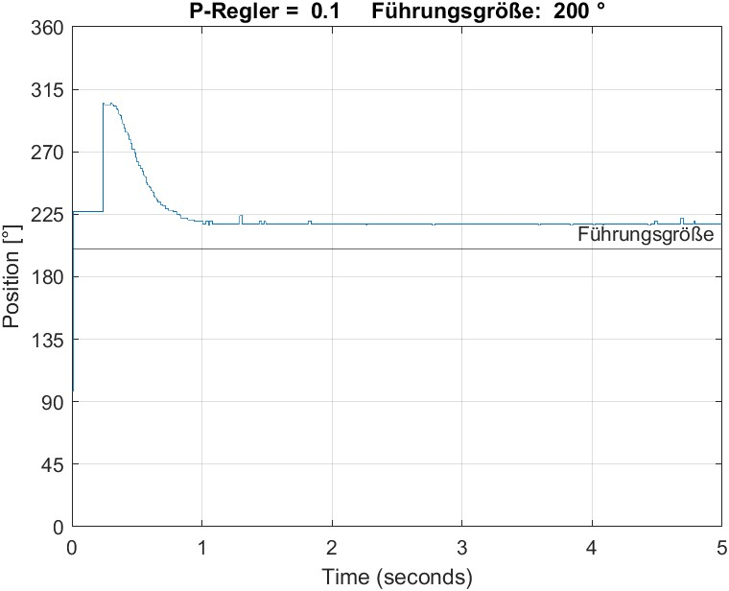

Abbildung ‑: Screenshot Verstärkungsfaktor 0.1

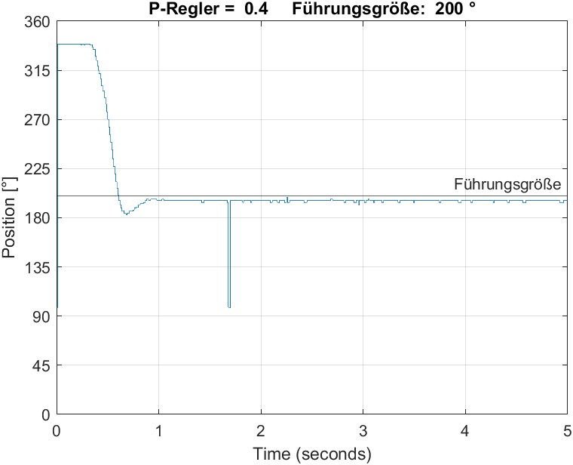

Abbildung ‑: Screenshot Verstärkungsfaktor 0.4

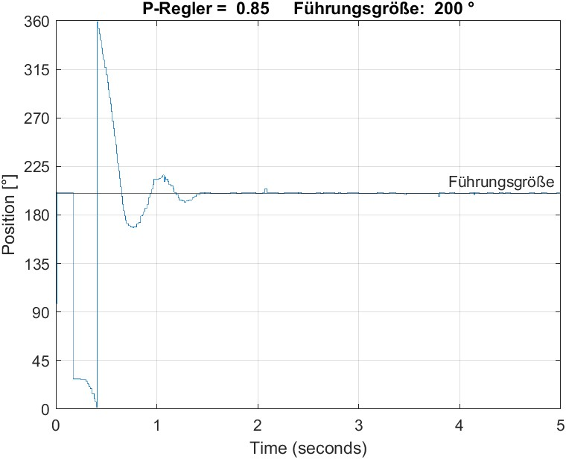

Abbildung ‑: Screenshot Verstärkungsfaktor 0.85

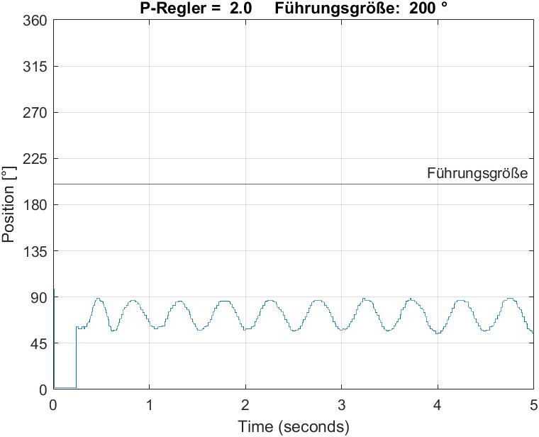

Abbildung ‑: Screenshot Verstärkungsfaktor 2

**Beschreibung:**

Dies ist ein Typoblindtext. An ihm kann man sehen, ob alle Buchstaben da sind und wie sie aussehen. Manchmal benutzt man Worte wie Hamburgefonts, Rafgenduks oder Handgloves, um Schriften zu testen.

## Aufgabe 3.2

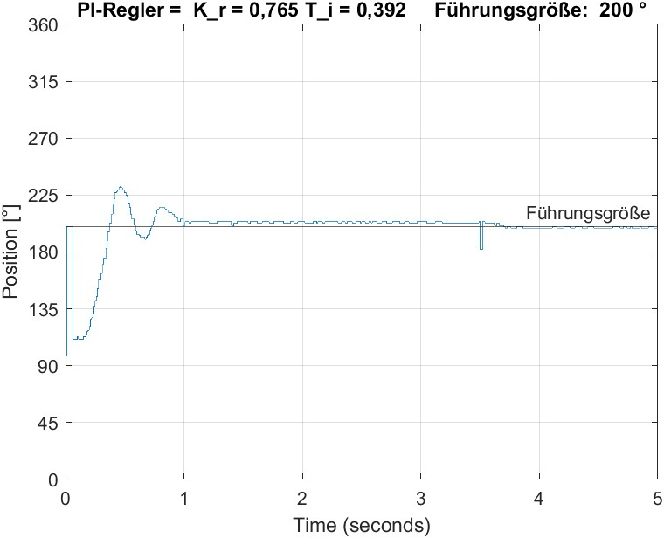

Abbildung ‑: Ausgewählter PI Regler

**Beschreibung:**

Dies ist ein Typoblindtext. An ihm kann man sehen, ob alle Buchstaben da sind und wie sie aussehen. Manchmal benutzt man Worte wie Hamburgefonts, Rafgenduks oder Handgloves, um Schriften zu testen.

# Aufgabe 4: Kompensation einer Störung



Abbildung ‑: Screenshot Blockschaltbild

**Beschreibung:**

Dies ist ein Typoblindtext. An ihm kann man sehen, ob alle Buchstaben da sind und wie sie aussehen. Manchmal benutzt man Worte wie Hamburgefonts, Rafgenduks oder Handgloves, um Schriften zu testen.



Abbildung ‑: Screenshot TYPE1



Abbildung ‑: Screenshot TYPE2



Abbildung ‑: Screenshot TYPE3



Abbildung ‑: Screenshot TYPE4



Abbildung ‑: Screenshot TYPE5



Abbildung ‑: Screenshot TYPE6



Abbildung ‑: Screenshot TYPE7



Abbildung ‑: Screenshot TYPE8

**Beschreibung:**

Dies ist ein Typoblindtext. An ihm kann man sehen, ob alle Buchstaben da sind und wie sie aussehen. Manchmal benutzt man Worte wie Hamburgefonts, Rafgenduks oder Handgloves, um Schriften zu testen.